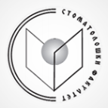
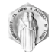
РЕПУБЛИКА СЕВЕРНА МАКЕДОНИЈА
Универзитет „Св. КИРИЛ И МЕТОДИЈ“ - Скопје
Стоматолошки факултет
ул. „Мајка Тереза“ бр. 43, 1000 Скопје

Конечна II циклус 2023/2024-Стручни студии по дентална медицина -

Р.Бр. | ИД | Поени
1 | 111898 | 83,300
2 | 112160 | 80,000
3 | 111809 | 78,100
4 | 111639 | 71,300
5 | 111991 | 71,300
6 | 111674 | 7,870

